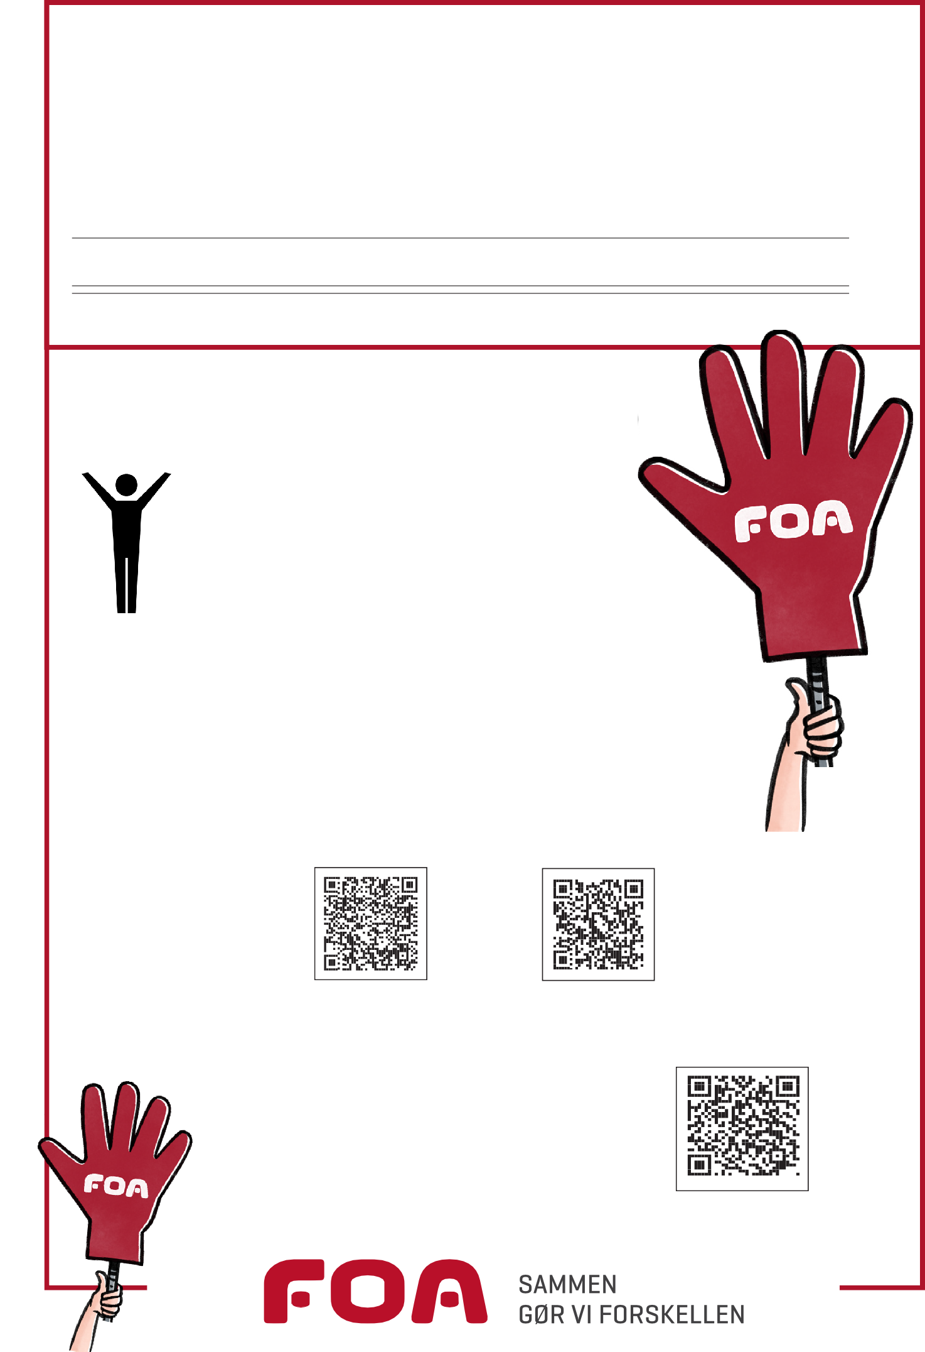Hvad koster det at være medlem af FOA?

Fagligt medlemsskab = 374,50 kr. - skattefradrag = 228 kr. A-kasse = 534,00 kr. - skattefradrag = 326 kr.

I alt = 908,50 kr. - skattefradrag = 554 kr.

- og hvad får jeg ud af det?

Din FOA-tillidsrepræsentant er; Navn:

Telefon:

E-mail:

Din TR kan bl.a. hjælpe dig med;

* løntjek
* hvis der sker dig noget i arbejdstiden
* bisidder ved samtaler
* din FOA-repræsentant på arbejdspladsen

Spar penge med FOA Pluskortet

FOA Nordjylland aktiviteter

Log på og hent din FOA-overenskomst

FOA-overenskomst